**TRƯỜNG** **ĐẠI** **HỌC** **BÁCH** **KHOA**

**KHOA** **ĐIỆN** **TỬ-VIỄN** **THÔNG**

**PBL1:LẬP** **TRÌNH**

**Đề** **tài**

**Phần mềm quản lý bãi đỗ xe ô tô**

**GVHD:** **VĂN PHÚ TUẤN**

**SINH** **VIÊN** **THỰC** **HIỆN:**

**Phạm Lương Minh Hoàng**

**LỚP:** **24KTMT1** **NHÓM:** **24.43A**

## Đà Nẵng, 06/2025

**Phạm Thị Yến**

**LỚP:** **24KTMT1** **NHÓM:** **24.43A**

**Mục lục**

MỤC LỤC………………………………. 2

MỞ ĐẦU ................................................... 2

1. GIỚI THIỆU ĐỀ TÀI............................................................. 3
   1. Mô tả tổng quan đề tài................................................... 3
   2. Tính cấp thiết và ý nghĩa.............................................. 4
   3. Mục tiêu và phạm vi nghiên cứu.................................... 4
2. CƠ SỞ LÝ THUYẾT ............................................................. 4
   1. Ý tưởng........................................................................... 4
   2. Cơ sở lý thuyết................................................................ 5
3. TỔ CHỨC CẤU TRÚC VÀ DỮ LIỆU THUẬT TOÁN.......... 5
   1. Menu chính..................................................................... 5
   2. Menu mỗi bãi.................................................................. 7
   3. Sơ đồ thuật toán.............................................................. 8
   4. Chương trình và kết quả................................................. 10
      1. Tổ chức chương trình............................................ 10
      2. Kết quả.................................................................. 12
4. NHẬN XÉT.............................................................................. 15
   1. Ưu điểm của đề tài........................................................... 15
   2. Hạn chế của đề tài............................................................ 15
   3. Vấn đề phát sinh.............................................................. 15
   4. Tự đánh giá quá trình thực hiện....................................... 15
5. KẾT LUẬN VÀ HƯỚNG PHÁT TRIỂN................................ 16
   1. Kết luận............................................................................ 16
   2. Hướng phát triển.............................................................. 16

**Mở đầu**

Để có thể hoàn thành dự án một cách tốt nhất có thể thì sự giúp đỡ của quý Thầy/Cô là rất quan trọng và vô cùng quý giá. Nhóm em xin chân thành cảm ơn thầy Văn Phú Tuấn đã tận tình giúp đỡ trong quá trình thực hiện dự án từ khâu chọn đề tài, định hướng phát triển cho đến chỉ dẫn nhóm em giải quyết những vấn đề quan trọng có liên quan đến đề tài. Bên cạnh đó nhóm em cũng xin bày tỏ lòng biết ơn sâu sắc đến quý thầy cô khoa ĐTVT đã giảng dạy, cung cấp những kiến thức vô cùng quý giá để em có thể hoàn thành tốt dự án hôm này. Dự án này là sự kết hợp giữa những gì em đã được học trong trường và tìm hiểu kiến thức bên ngoài, ngoài ra em cũng có tham khảo một số đồ án của các anh chị của các trường đại học, cao đẳng khác để có một vốn kiến thức sâu hơn nhằm hoàn thành đề tài tốt hơn. Do đó trong tài liệu đôi khi có sử dụng một số tài liệu của các anh chị đi trước mong Thầy/Cô thông cảm cho chúng em.

Trong quá trình thực hiện đề tài và hoàn thành không tránh khỏi những thiếu sót, nhóm em rất mong những góp ý, chỉ bảo từ quý thầy cô và các bạn.

Cuối cùng, một lần nữa nhóm em xin chân thành cảm ơn đến quý Thầy/Cô.

**Phạm Lương Minh Hoàng**

**Phạm Thị Yến**

1. **Giới thiệu đề tài**
   1. **Mô tả tổng quan**

Đề tài “**Quản lý bãi đỗ xe ô tô**” hướng đến xây dựng một hệ thống hỗ trợ việc quản lý các phương tiện ô tô ra vào bãi đỗ một cách hiệu quả. Hệ thống có thể phát triển dưới dạng phần mềm quản lý trên máy tính. Người dùng có thể thêm/xóa xe, theo dõi thời gian gửi xe, tính phí, và xuất báo cáo thống kê.

* 1. **Tính cấp thiết và ý nghĩa**

Với sự gia tăng nhanh chóng của lượng phương tiện, đặc biệt ở các khu vực đô thị, nhu cầu đỗ xe ngày càng trở nên cấp thiết. Tuy nhiên, nhiều bãi đỗ xe hiện nay vẫn quản lý thủ công, gây ra sai sót, lãng phí thời gian và nhân lực. Đề tài này mang ý nghĩa thực tiễn cao trong việc:

- Tự động hóa quá trình quản lý xe.

- Tiết kiệm chi phí nhân công.

- Nâng cao hiệu suất và minh bạch trong tính phí.

* 1. **Mục tiêu và phạm vi nghiên cứu**

Mục tiêu:

* Xây dựng hệ thống quản lý bãi đỗ xe ô tô tự động.
* Hỗ trợ thêm/xóa xe, lưu thông tin vào file.
* Tính toán thời gian gửi và chi phí.
* Xuất hóa đơn và thống kê báo cáo.

Phạm vi:

* Quản lý tối đa 20 xe mỗi bãi.
* Sử dụng ngôn ngữ lập trình C++ và file .txt để lưu dữ liệu.
* Áp dụng với 4 bãi đỗ.

1. **Cơ sở lý thuyết**

**2.1. Ý tưởng**

* - Hệ thống quản lý ghi chép lại các xe ra vào và thực hiện các chức năng quản lý bãi đỗ, tính phí đỗ xe, quản lý xe theo ngày/tháng/năm.
* Người dùng sẽ được chọn bãi đỗ xe gần nhất với nhu cầu của mình.
* - Hệ thống sẽ xóa những xe đã rời khỏi bãi đỗ trong ngày, lọc các xe đã hủy đăng kí dài hạn.
* - Hệ thống sẽ in file để quản lý bãi đỗ một cách hiệu quả.
  1. **. Cơ sở lý thuyết**

Sử dụng lập trình hướng đối tượng (OOP) để quản lý từng thuộc tính của đối tượng.

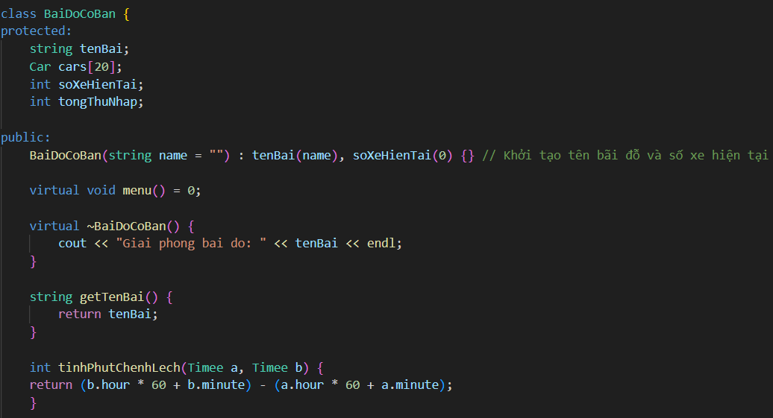

* Sử dụng các lớp, hàm để khai báo các biến.
* Sử dụng các thuật toán trong lập trình hướng đối tượng cơ bản.
* Các thao tác với file: mở file, đóng file, ghi file, xuất file.
* Các hàm xử lý: nhập thông tin, quản lý các chức năng trong bãi đỗ.

1. **Tổ chức cấu trúc và dữ liệu thuật toán**

**3.1.Menu chính**

Sau khi chạy chương trình thành công, sẽ hiển thị dòng lệnh “ Chào mừng đến với hệ thống bãi đỗ”, sau đó chúng ta nhập mã pin “12345” để tiến tới menu quản lý bãi đỗ.

Dựa vào mỗi lựa chọn sẽ thực hiện các hàm khác nhau:

Sau khi chọn phương án 1 sẽ hiện

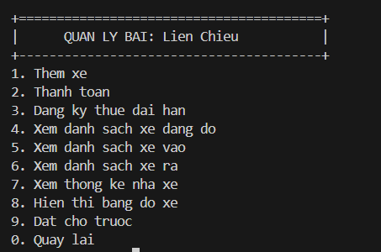

* Sau khi chọn chức năng 1 sẽ hiện thị ra các thông tin của bãi đỗ xe Liên Chiểu.
* Tương tựcác chức năng 2,3,4 cũng hiển thị ra các thông tin của 3 bãi đỗ xe còn lại.
* Với chức năng tìm kiếm xe đang đỗ, sau khi chọn nó sẽ giúp tìm kiếm xe đang đỗ trong tất cả các bãi xe và dựa vào biển số xe hoặc thời gian vào bãi để tra cứu vị trí.
* Tương tự chức năng tìm kiếm xe rời đi, nó giúp tra cứu lịch sử xe đã rời khỏi bãi đỗ.  
    
  Chức năng tìm bãi trống nhất sẽ tìm ra bãi trống nhất để gợi ý cho người dùng.  
    
  Chức năng đổi mã pin sẽ yêu cầu nhập mã pin hiện tại để đổi mã pin đăng nhập mới.

**3.2.Menu mỗi bãi.**

* Khi chọn chức năng 1 là **Thêm xe** Cho phép nhập biển số và thời gian xe vào bãi. Nếu xe đã đặt chỗ trước, chương trình sẽ kiểm tra:

+ Cảnh báo nếu bãi xe đang có nhiều xe ( >17)

+ Xe có đến đúng giờ không. (Nếu đặt trước)

+ Nếu trễ hơn 30 phút → tự động hủy đặt chỗ.

+ Nếu chưa đặt chỗ → thêm vào bãi nếu còn trống.

+ Hệ thống sẽ ghi vào file ds_xe_vao.txt.

* Tương tự khi chọn chức năng 2 là **Thanh toán** chương trình sẽ yêu câu nhập biển số xe và thời gian ra. Chương trình sẽ:

+ Tính phí gửi dựa trên số giờ và ngày.

+ Áp dụng các ưu đãi đặc biệt (ngày 1, ngày 30, trùng ngày/tháng,...).

+ Ghi hóa đơn vào file hoa_don.txt.

+ Cập nhật xe đã rời đi vào ds_xe_ra.txt.Tương tự chức năng tìm kiếm xe rời đi, nó giúp tra cứu lịch sử xe đã rời khỏi bãi đỗ.

* Chức năng 3: Cho phép một xe đang đỗ trong bãi đăng kí thuê dài hạn. Sau khi đăng kí xe sẽ không tính phí khi đi ra vào.
* Chức năng 4: Hiển thị tất cả các xe đang có mặt trong bãi, gồm các thông tin cơ bản như biển số, trạng thái thuê dài hạn.  
  Kèm theo bảng sơ đồ hiển thị vị trí xe (X = có xe, O = trống).

* Chức năng 5,6: Xem danh sách vào và ra của bãi đỗ xe từ các file ds_xe_vao+tenbai.txt, ds_xe_ra+tenbai.txt.
* Chức năng 7: Thống kê bãi đỗ sẽ hiển thị:

+ Tổng số xe đang đỗ.

+ Số xe đã rời đi.

+ Số xe thuê dài hạn.

+ Tổng doanh thu của bãi.

* Chức năng 8: Cho phép đặt chỗ trước bằng biển số và thời gian dự kiến đến. Chỗ được giữ tối đa 30 phút. Nếu xe không đến đúng giờ sẽ bị hủy tự động.
* Chức năng 0: Quay về menu chính.

**3.3. Sơ đồ thuật toán**

- Sơ đồ làm việc của chương trình

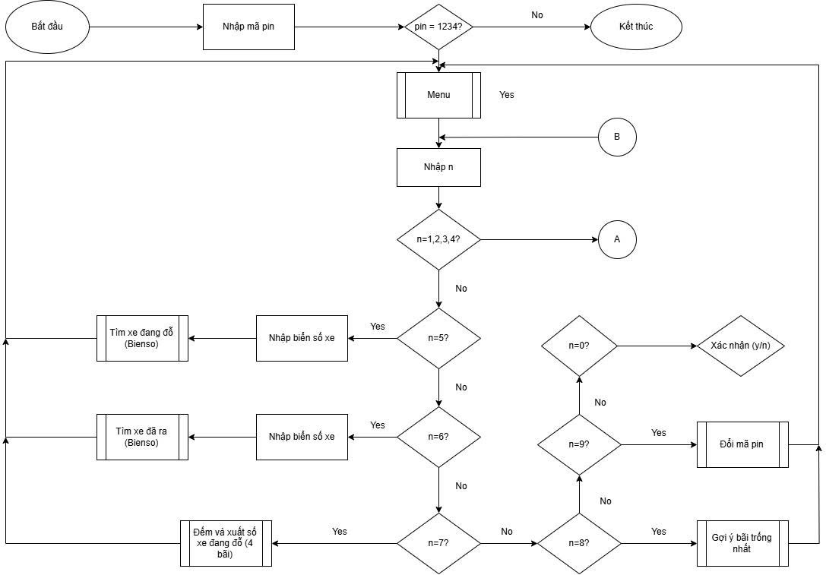

* Sơ đồ bãi đỗ riêng

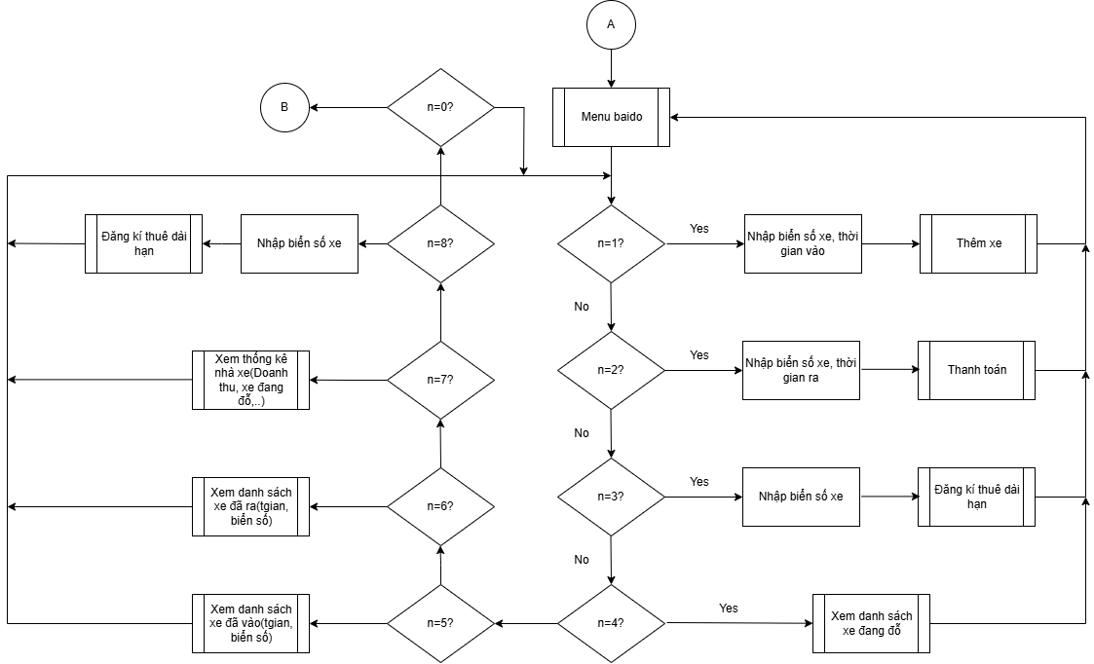

* Sơ đồ thêm xe vào bãi

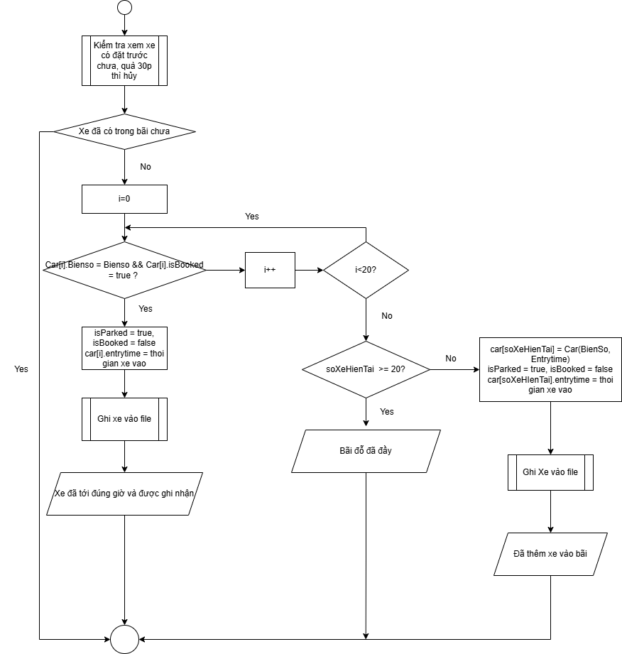

**3.4. Chương trình và kết quả**

**3.4.1. Tổ chức chương trình**

#include<iostream>

#include<string>

#include<fstream>

Cấu trúc thời gian:

*struct Timee( )*

Hàm ghi xe vào file:

*void ghiXeVaoFile()*

Hàm ghi xe ra file:

*void ghiXeRaFile()*

Hàm thêm xe vào bãi:

*bool themXe()*

Hàm thời gian hợp lệ khi cho xe vào bãi:

*bool thoiGianHopLe()*

Hàm xuất xe và tính phí sau khi xe rời bãi:

*void xuatXeVaTinhPhi()*

Hàm cho xe đăng ký dài hạn đỗ trong bãi:

*void dangKyDH()*

Hàm tìm xe đã ra:

*void timXeDaRa()*

Hàm xuất hóa đơn sau khi tính phí:

*void ghiHoaDon()*

Hàm xem danh sách xe đang đỗ:

*void xemDanhSachXe()*

Hàm hiển thị thống kê:

*void hienThiThongKe()*

Hàm kiểm tra thời gian:

*Bool thoiGianHopLe(Timee)*

Hàm cảnh báo nếu bãi đỗ đông:

*Kiemtra()*

Hàm đặt chỗ trước:

*datChoTruoc(string, Timee)*

Hàm xem danh sách xe đã vào - ra:

*void xemXeVaoTuFile(), void xemXeVaoTuFile()*

Hàm vẽ sơ đồ vị trí bãi đỗ:

*void hienThiBangDoXe()*

Hàm gợi ý bãi trống nhất:

*void goiYBaiTrongNhat(...)*

**3.4.2.Kết quả**

- Đây là kết quả sau khi chạy chương trình code

* Tiếp theo chúng ta cần nhập mã pin theo yêu cầu để hiển thị menu chính với mã pin là 1234

* Khi chọn chức năng 1, 2, 3, 4 sẽ hiển thị giao diện như sau

* Khi chọn chức năng 5 trong menu quản lý bãi đổ sẽ hiển thị dòng lệnh nhập biển số, nếu nhập đúng biển số xe đang đỗ trong bãi sẽ tìm thấy xe còn không sẽ báo là không tìm thấy xe và quay lại menu chính.

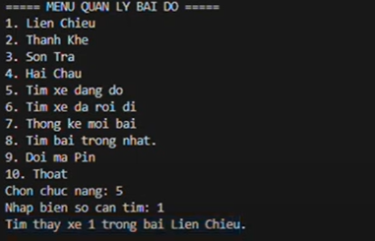

* Tương tự chức năng 6 giống chức năng 5 nhưng là tìm số xe đã rời đi.
* Ở chức năng số 7, sau khi chọn sẽ hiển thị số xe đang đỗ ở mỗi bãi

**4. Nhận xét**

**4.1.Ưu điểm của đề tài**

* Hệ thống đơn giản, dễ triển khai, phù hợp với các mô hình thực tế quy mô vừa và nhỏ.
* Áp dụng được kiến thức về lập trình (C++), xử lý thời gian, đọc/ghi file – giúp tăng tính thực hành.
* Quản lý rõ ràng thông tin xe ra vào, giúp giảm thiểu sai sót so với cách làm thủ công.
* Có thể tích hợp thêm phần cứng (nếu phát triển thành hệ thống thật).

**4.2.Hạn chế của đề tài**

* Chưa có giao diện đồ họa thân thiện với người dùng, chỉ sử dụng console đơn giản.
* Hệ thống chưa hỗ trợ xử lý lỗi mạnh mẽ (ví dụ: sai định dạng thời gian, xe chưa vào mà đã xóa...).
* Dữ liệu lưu trữ ở dạng file .txt, chưa ứng dụng cơ sở dữ liệu chuyên nghiệp.
* Mỗi lần thao tác chỉ xử lý được một xe, chưa hỗ trợ đồng thời nhiều thao tác.

**4.3.Vấn đề phát sinh**

1. Gặp khó khăn trong việc quản lý xe ra/vào liên tục trong thời gian thực.
2. Sai số trong tính thời gian gửi xe và chi phí phải trả, đặc biệt là qua đêm, qua ngày hoặc qua tháng.
3. Mất dữ liệu khi thoát đột ngột.
4. Quản lý biển số bị trùng lặp ( hệ thống cho phép thêm cùng một biển số nhiều lần).
5. Các tính năng quản lý có thể chưa đầy đủ.
   1. **.Tự đánh giá quá trình thực hiện**



- Trong quá trình thực hiện đề tài, nhóm đã phối hợp tốt, phân chia công việc rõ ràng và hoàn thành đúng tiến độ. Mỗi thành viên đều được rèn luyện kỹ năng lập trình, tư duy thuật toán, xử lý dữ liệu thực tế. Mặc dù còn một số hạn chế về tính năng và giao diện, đề tài vẫn đáp ứng được các yêu cầu đặt ra ban đầu.

**5.Kết luận và hướng phát triển**

**5.1 Kết luận**

Đề tài “Quản lý bãi đỗ xe ô tô” đã xây dựng được một hệ thống quản lý cơ bản, cho phép theo dõi xe ra vào, tính phí gửi xe và lưu trữ thông tin. Hệ thống có thể áp dụng trong các bãi đỗ xe nhỏ như ở trường học, cơ quan, hoặc khu dân cư. Qua đó, đề tài góp phần nâng cao hiệu quả và tính chuyên nghiệp trong công tác quản lý xe.

* 1. **Hướng phát triển**

Trong tương lai, đề tài có thể được nâng cấp theo các hướng sau:

* Tích hợp giao diện người dùng (GUI) bằng ngôn ngữ như Python (Tkinter), Java (Swing) hoặc C# (Winform).
* Sử dụng cơ sở dữ liệu (MySQL, SQLite) thay vì file .txt để quản lý dữ liệu chuyên nghiệp hơn.
* Thêm chức năng nâng cao: đặt chỗ trước, thanh toán qua mã QR, phân tích lưu lượng xe, báo cáo thống kê theo ngày/tuần/tháng.
* Triển khai hệ thống Web hoặc App di động, để người dùng tra cứu thông tin xe, thanh toán, xem lịch sử gửi xe từ xa.

1. **Tài liệu tham khảo**

[1] D. D. M. Quang and N. T. Chinh, “Báo cáo đồ án PBL1 - mẫu báo cáo PBL dành cho ĐTVT DUT,” Trường Đại học Bách Khoa - Đại học Đà Nẵng,Jun.2023.[Online].Available: <https://www.studocu.vn/document/truong-dai-hoc-bach-khoa-dai-hoc-da-nang/ki-thuat-lap-trinh/bao-cao-do-an-pbl1-mau-bao-cao-pbl-danh-cho-dtvt-dut/65670994>.

[2]“Báo cáo Nghiên cứu phần mềm bãi giữ xe thông minh - Luận văn, đồ án, đề tài tốt nghiệp,” Luanvan.net.vn, 2024. https://luanvan.net.vn/luan-van/bao-cao-nghien-cuu-phan-mem-bai-giu-xe-thong-minh-84723/ (accessed Jun. 1, 2025).

[3] S.Prata, C++ primer plus. Sams publishing, 2002.

[4] S.R.Ladd, C++ Techniques and Applications. IDG Books Worldwide, Inc., 1990.

‌